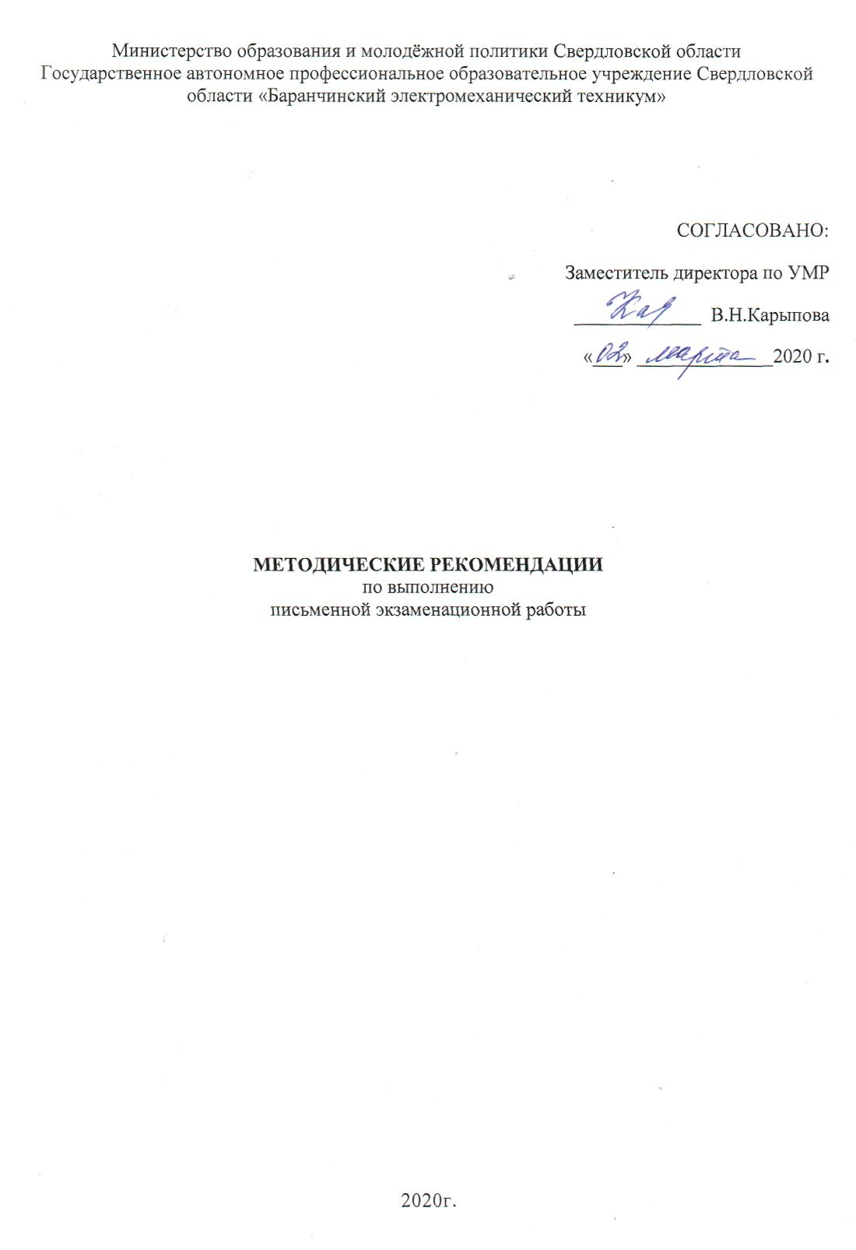
Настоящие методические рекомендации разработаны для студентов выпускных групп очной формы обучения. Методические рекомендации разработаны для систематизации, закрепления, углубления и расширения теоретических и практических знаний по программам подготовки квалифицированных рабочих, служащих (ППКРС), проверки уровня готовности обучающегося к самостоятельной работе.
Методические рекомендации содержат требования к процедуре выпускной квалификационной работы (далее – ВКР), к порядку организации, к структуре и оформлению ВКР, а также представлению к защите государственной экзаменационной комиссии (далее – ГЭК).

Организация-разработчик: Государственное автономное профессиональное образовательное учреждение Свердловской области «Баранчинский электромеханический техникум» (ГАПОУ СО «БЭМТ»)

Методические рекомендации по выполнению выпускной квалификационной работе (дипломной работе) рассмотрены и одобрены методическим советом протокол № 4 от « 02 » марта 2020 г.

СОДЕРЖАНИЕ
1.Общие положения 4
2.Требования к выполнению письменной экзаменационной работы 4
3. Требования к структурным элементам письменной экзаменационной работы 4
4.Оформление письменной экзаменационной работы 5
5. Защита выпускной квалификационной работы 6
Приложение 1 - Образец титульного листа 7
Приложение 2 - Лист задания на ВКР 8
Приложение 3 –Отзыв руководителя на дипломную работу 9
Приложение 4 - Пример библиографических описаний 10
Приложение 5 - Пример расположения заголовка, текста, рисунка, таблицы 12

- Общие положения

  - Выполнение письменной экзаменационной работы (далее - ПЭР) является частью выпускной квалификационной работы (далее - ВКР) государственной итоговой аттестации обучающихся, завершающих обучение по программам подготовки квалифицированных рабочих, служащих.
  - Методические рекомендации по выполнению письменной экзаменационной работы составлены в соответствии с:
- Федеральным законом от 29 декабря 2012 г. № 273-ФЗ "Об образовании в Российской Федерации";
- Порядком организации и осуществления образовательной деятельности по образовательным программам среднего профессионального образования от 14.06.2013 № 464 (приказ № 31 от 22.01.2014);
- Порядком проведения государственной итоговой аттестации по образовательным программам среднего профессионального образования от 16.08.2013 № 968 (с изменениями) (приказ № 1138 от 17.11.2017);
- Федеральным государственным образовательным стандартом (далее – ФГОС) по программам среднего профессионального образования;
  - Методические рекомендации предназначены для оказания помощи обучающимся в выполнении и оформлении письменной экзаменационной работы (ПЭР).

- Требования к выполнению
письменной экзаменационной работы

  - Темы выпускных квалификационных работ разрабатываются преподавателем специальных дисциплин совместно с мастерами производственного обучения, рассматриваются на цикловой комиссии техникума и утверждаются заместителем директора по учебно-методической работе за 6 месяцев до государственной итоговой аттестации обучающихся. Обязательные требования - тема ВКР должна соответствовать содержанию одного или нескольким модулям Федерального государственного образовательного стандарта по профессии СПО.
  - Письменная экзаменационная работа является пояснительной запиской к выпускной практической квалификационной работе (далее - ВПКР).
  - Письменная экзаменационная работа описывает процесс выполнения ВПКР: описание используемых материалов, оборудования, инструментов, приборов и приспособлений, описание технологии выполнения практического задания, а также включает выводы по выполнения ВПКР.
  - Письменная экзаменационная работа включает в себя раздел в котором описывается соблюдение техники безопасности при выполнении выпускной практической квалификационной работы, охрана труда на рабочем месте.

- Требования к структурным элементам письменной экзаменационной работы

  - Структурными элементами ПЭР являются:
- титульный лист (приложение 1);
- задание на выполнение ВКР (приложение 2);
- содержание;
- введение;
- основная часть;
- охрана труда;
- заключение;
- список использованных источников (приложение 4);
- приложения.

  - Во введении обосновывается выбор темы, описание объекта выпускной практической квалификационной работы. Объем этой части должен быть 1-2 печатных листа.
  - В основной части письменной экзаменационной работы описывается рабочее место, где обучающийся выполняет ВПКР, технология выполнения практической квалификационной работы, использование необходимых материалов для выполнения этой работы, оборудования, инструментов, приборов, приспособлений и т.д.
  - В части «Охрана труда» описывается применение техники безопасности при выполнении ВПКР, а также необходимое соблюдение условий безопасного труда на данном производственном участке.
  - В заключении делается вывод по выполнению выпускной квалификационной работы. Он должен быть кратким и четким, дающим полное представление о значимости, обоснованности, целесообразности работы. Объем заключения должен быть 1-2 печатного листа.
  - Список использованных источников должен содержать перечень литературы, использованной при выполнении работы. Оформляется список в соответствии с приложением 4.
  - В приложения следует относить вспомогательный материал, который при включении в основную часть работы загромождает текст. К вспомогательному материалу относятся промежуточные расчеты, таблицы вспомогательных цифровых данных, инструкции, методики, иллюстрации, фотографии вспомогательного характера, заполненные формы отчетности и других документов.
  - Типовыми графическими материалами (если они есть) являются диаграммы, графики, таблицы, чертежи выполненные по ГОСТу. Необходимое количество, состав и содержание графического материала в каждом конкретном случае определяется руководителем ПЭР.
  - Общий объем письменной экзаменационной работы должен быть в пределах 10-15 страниц печатного текста (не включая приложения).

- Оформление письменной экзаменационной работы

  - Письменная экзаменационная работа должна быть не только грамотно написана, но и правильно оформлена. Текст следует размещать на одной стороне листа формата А4 (210х297 мм). Работа должна быть отпечатана на компьютере 14 шрифтом Times New Roman через 1,5 межстрочный интервал.
  - Текст работы следует располагать соблюдая следующие размеры полей: левое – 20 мм, правое – 15, нижнее – 20 мм, верхнее – 20 мм.
  - Названия глав, введение, заключение, содержание пишутся прописными буквами полужирным шрифтом в середине строк. Размер букв на 2 пункта больше, чем основной шрифт. Заголовки разделов пишутся строчными буквами и с абзацного отступа полужирным шрифтом на 1 пункт больше по сравнению с размером основного шрифта. Переносы слов не допускаются. В конце заголовков глав, разделов и подразделов точку не ставят. Расстояние между заголовком и текстом – 2 промежуточных интервала.
  - Страницы работы следует нумеровать арабскими цифрами, соблюдая сквозную нумерацию по всему тексту. Титульный лист включается в общую нумерацию страниц. Номер страницы на титульном листе не проставляется. Иллюстрации, таблицы, расположенные на отдельных листах включаются в общую нумерацию страниц. Основную часть ПЭР следует делить на главы (разделы), подразделы, пункты и подпункты. Главы, разделы, подразделы (кроме введения, заключения, списка использованных источников и приложений) нумеруют арабскими цифрами, например: глава 1, раздел 1.1,1.2 и т.д. Подраздел 1.2.1 и т.д. Главы и подразделы должны иметь заголовки. Заголовки должны четко и кратко отражать их содержание.

- Защита выпускной квалификационной работы

  - Защита выпускной квалификационной работы производится на заседании государственной экзаменационной комиссии. Руководитель образовательного учреждения является заместителем председателя. Состав государственной экзаменационной комиссии утверждается приказом директора техникума. Председателем комиссии назначается специалист от предприятия, утвержденный приказом Министерства образования и молодёжной политики Свердловской области.
  - На завершенную работу руководитель пишет подробный письменный отзыв.
  - За неделю до защиты работы проводится предварительная защита, на которой присутствует руководитель ВКР и преподаватели по соответствующему профилю.
  - В своем выступлении на заседании ГЭК выпускник должен отразить актуальность темы. Описание рабочего места и условия работы, где выполнялась ВПКР. Подробное изложение технологии выполнения практической квалификационной работы, использование необходимых материалов для выполнения этой работы, оборудования, инструментов, приборов, приспособлений и т.д.
  - В процессе выступления необходимо корректно использовать наглядные пособия. Они призваны помочь усилить доказательность выводов и предложений обучающегося, облегчить его выступление. Следует помнить: наглядные пособия при защите нужны обучающемуся, а не членам экзаменационной комиссии.
  - Защита выпускной квалификационной работы сопровождается презентацией, выполненной в программе Microsoft Power Point.
  - После выступления обучающегося и оглашения отзыва руководителя выпускник отвечает на заданные ему вопросы и замечания председателя и членов государственной экзаменационной комиссии.
  - По окончанию публичной защиты комиссия на закрытом заседании обсуждает результат защиты выпускной квалификационной работы, принимает решение о присвоении обучающемуся соответствующей квалификации. Государственная экзаменационная комиссия принимает также решение о выдаче диплома с отличием. Все решения ГЭК оформляются протоколами.
  - Обучающийся, не защитивший выпускную квалификационную работу, допускается к повторной защите в случае восстановления в образовательной организации, не ранее, чем через шесть месяцев после прохождения государственной итоговой аттестации. Повторное прохождение ГИА не может быть назначено образовательным учреждением более двух раз.
  - Для обучающихся, не защитивших ВКР в установленные сроки по уважительной причине, подтвержденной документально, предоставляется возможность пройти ГИА без отчисления из образовательного учреждения. Дополнительные заседания ГЭК организуются в установленные образовательным учреждением сроки, но не позднее четырёх месяцев после подачи заявления лицом, не проходившим государственную итоговую аттестацию по уважительной причине.
Приложение 1

Министерство образования и молодёжной политики Свердловской области
ГАПОУ СО «Баранчинский электромеханический техникум»

ПИСЬМЕННАЯ
ЭКЗАМЕНАЦИОННАЯ РАБОТА

по профессии:_______________________________________________

на тему:________________________________________________________

________________________________________________________

Руководитель: ____________________________________________________
(фамилия, имя, отчество)

Обучающийся: ____________________________________________________
(фамилия, имя, отчество)

___ _________________________________________________
(фамилия, имя, отчество)

202_г.
Приложение 2

ГАПОУ СО «Баранчинский электромеханический техникум»
ЗАДАНИЕ
на выпускную квалификационную работу
Обучающийся_______________________________________________________
Профессия__________________________________________________________
Тема__________________________________________________________________
______________________________________________________________________
Содержание работы
______________________________________________________________________
________________________________________________________________________________________________________________________________________________________________________________________________________________________________________________________________________________________________________________________________________________________________________________________________________________________________________________________________________________________________________________________________________________________________________________
______________________________________________________________________
__________________________________________________________________________________________________________________________________________________________________________________________________________________
______________________________________________________________________
____________________________________________________________________________________________________________________________________________
_________________________________________________________________________________________________________________________________________

Список рекомендуемой литературы
__________________________________________________________________________________________________________________________________________________________________________________________________________________________________________________________________________________________________________________________________________________________________________________________________________________________________________________________________________________________________________

Дата выдачи задания_____________________
Предварительная защита_________________
Защита_________________________________
Руководитель___________________________
Задание принял к исполнению____________
Приложение 3

ГАПОУ СО «Баранчинский электромеханический техникум»

ОТЗЫВ

на ВКР обучающегося_____________________________________________
профессия____________________________________________________________
на тему:______________________________________________________________
__________________________________________________________________________________________________________________________________________________________________________________________________________________________________________________________________________________________________________________________________________________________________________________________________________________________________________________________________________________________________________________________________________________________________________________________________________________________________________________________________________________________________________________________________________________________________________________________________________________________________________________________________________________________________________________________________________________________________________________________________________________________________________________________________________________________________________________________________________________________________________________________________________________________________________________________________________________________________________________________________________________________________________________________________________________________________________________________________________________________________________________________________________________________________________________________________________________________________________________________________________________________________________________________________________________________________________________________________________________________________________________________________________________________________________________________________________________________________________________________________________________________________________________________________________________________________________________________________________________________________________________________________________________________________________________________

Руководитель_________________________________________________________

Приложение 4
Примеры библиографических описаний
Один автор
Киселев, Н.Н. Основы права [Текст]6 учеб. / Н.Н. Киселев. - М.: Академия, 2005.- 123 с.
Артамонов, О.О. История [Текст]: учеб. пособие /О.О. Артамонов.-СПб.: Мнемозина,2002.- 144 с.:ил.
Два автора
Белов, А.В. Финансы и кредит [Текст]: учеб. пособие /А.В. Белов, В.Н. Николаев.- М.: Прометей,2004.- 215 с: ил.
Три автора
Крюков, И.П. Электрическая часть электростанций и подстанций [Текст]: справ, пособие /И.П. Крючков, И.И. Иванов, П.П. Петров.- 2-е изд., перераб. и доп.- Екатеринбург: Антей, 2001.- 416 с: ил.
Четыре автора
История России [Текст]: учеб. / В.Н. Быков [и др.].- СПб.:СПЛТА,2001.- 231 с.
Под заглавием
Мир географии [Текст].- М.: Гелиос,2005.- 493 с.:ил.
С составителем (редактором)
Краткая методика работы с приборами [Текст]: учеб. пособие / сост. Ф.Н. Большова.- М.: Логос, 2000.- 461 с: ил.
Основы физики [Текст]: учеб. / под ред. В.В. Новака.- Минск: Харвест, 1990.-830 с.
Статьи из журнала и газеты
Орлов, С. На пульсе Солнца и Земли [Текст] / Семен Орлов // Поиск.- 2002.- № 2.-С. 4-10.
Ванин, И. Ядерную энергию на благо человека [Текст] / И. Ванин // Комс. правда.- 2004.- 16 авг.
(если статья из газеты опубликована на первой полосе, то страница не указывается).
Электронные издания
Осипов, Л.В. Диагностические приборы [Электронный ресурс]: практ. руководство / Л.В. Осипов.- М.: ВИДАР, 2002.- 1 CD ROM.
Аннотации [Электронный ресурс].- Режим доступа: www.URL: http: // Standarts.
biblio- globus.ru / bibGroup / Annotation, doc- 13.12.2004 r.
Пример расположения литературы в библиографическом списке
Белов, А.В. Финансы и кредит [Текст]: учеб. пособие / А.В. Белов, В.Н. Николаев.- М.: Прометей, 2004.- 215 с: ил.
Ванин, И. Ядерную энергию на благо человека [Текст] /И. Ванин //Комс. правда.-2004.- 16 авг.
История России [Текст]: учеб. пособие / В.Н. Быков [и др.].- Спб.: СПЛТА, 2001.-
231с.
Капто, А.С. Глобализация в современном мире [Электронный ресурс]: докл. д-ра филос. наук / А.С. Капто.- Режим доступа: www URL:http: //www.ispr.ru / Confer/ confer 1-1.html.- 10.12.2004 г.
Орлов, С. На пульсе Солнца и Земли [Текст] Семен Орлов // Поиск.- 2002.- № 2 .-С.4-10:ил.

Приложение 5

- ОбщЕЕ описание электродвигателя

1.1 Назначение и условия эксплуатации

Электродвигатели предназначены для работы в составе привода различных механизмов от сети переменного тока: вентиляторов, насосов……….

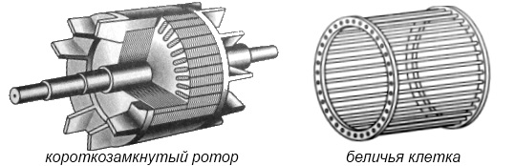

Рисунок 3. Конструкция короткозамкнутого ротора

Таблица 2
Предельно допустимые температуры перегрева обмотки статора
Класс изоляции обмотки | Исполнение
 | У2 | Т2
 | Допустимая температура перегрева обмотки °С
В  F  Н | 80  100  125 | -  95  120

